ФЕДЕРАЛЬНОЕ АГЕНТСТВО ЖЕЛЕЗНОДОРОЖНОГО ТРАНСПОРТА
Федеральное государственное бюджетное образовательное учреждение высшего образования
«Петербургский государственный университет путей сообщения
Императора Александра I»
(ФГБОУ ВО ПГУПС)

Кафедра «Электромеханические комплексы и системы»

РАБОЧАЯ ПРОГРАММА
дисциплины
«ОСНОВЫ ЭЛЕКТРОМОНТАЖНЫХ РАБОТ» (Б1.В.ОД.3)

для специальности
23.05.03 «Подвижной состав железных дорог»

по специализации
«Локомотивы»

Форма обучения – очная, заочная

Санкт-Петербург
2016

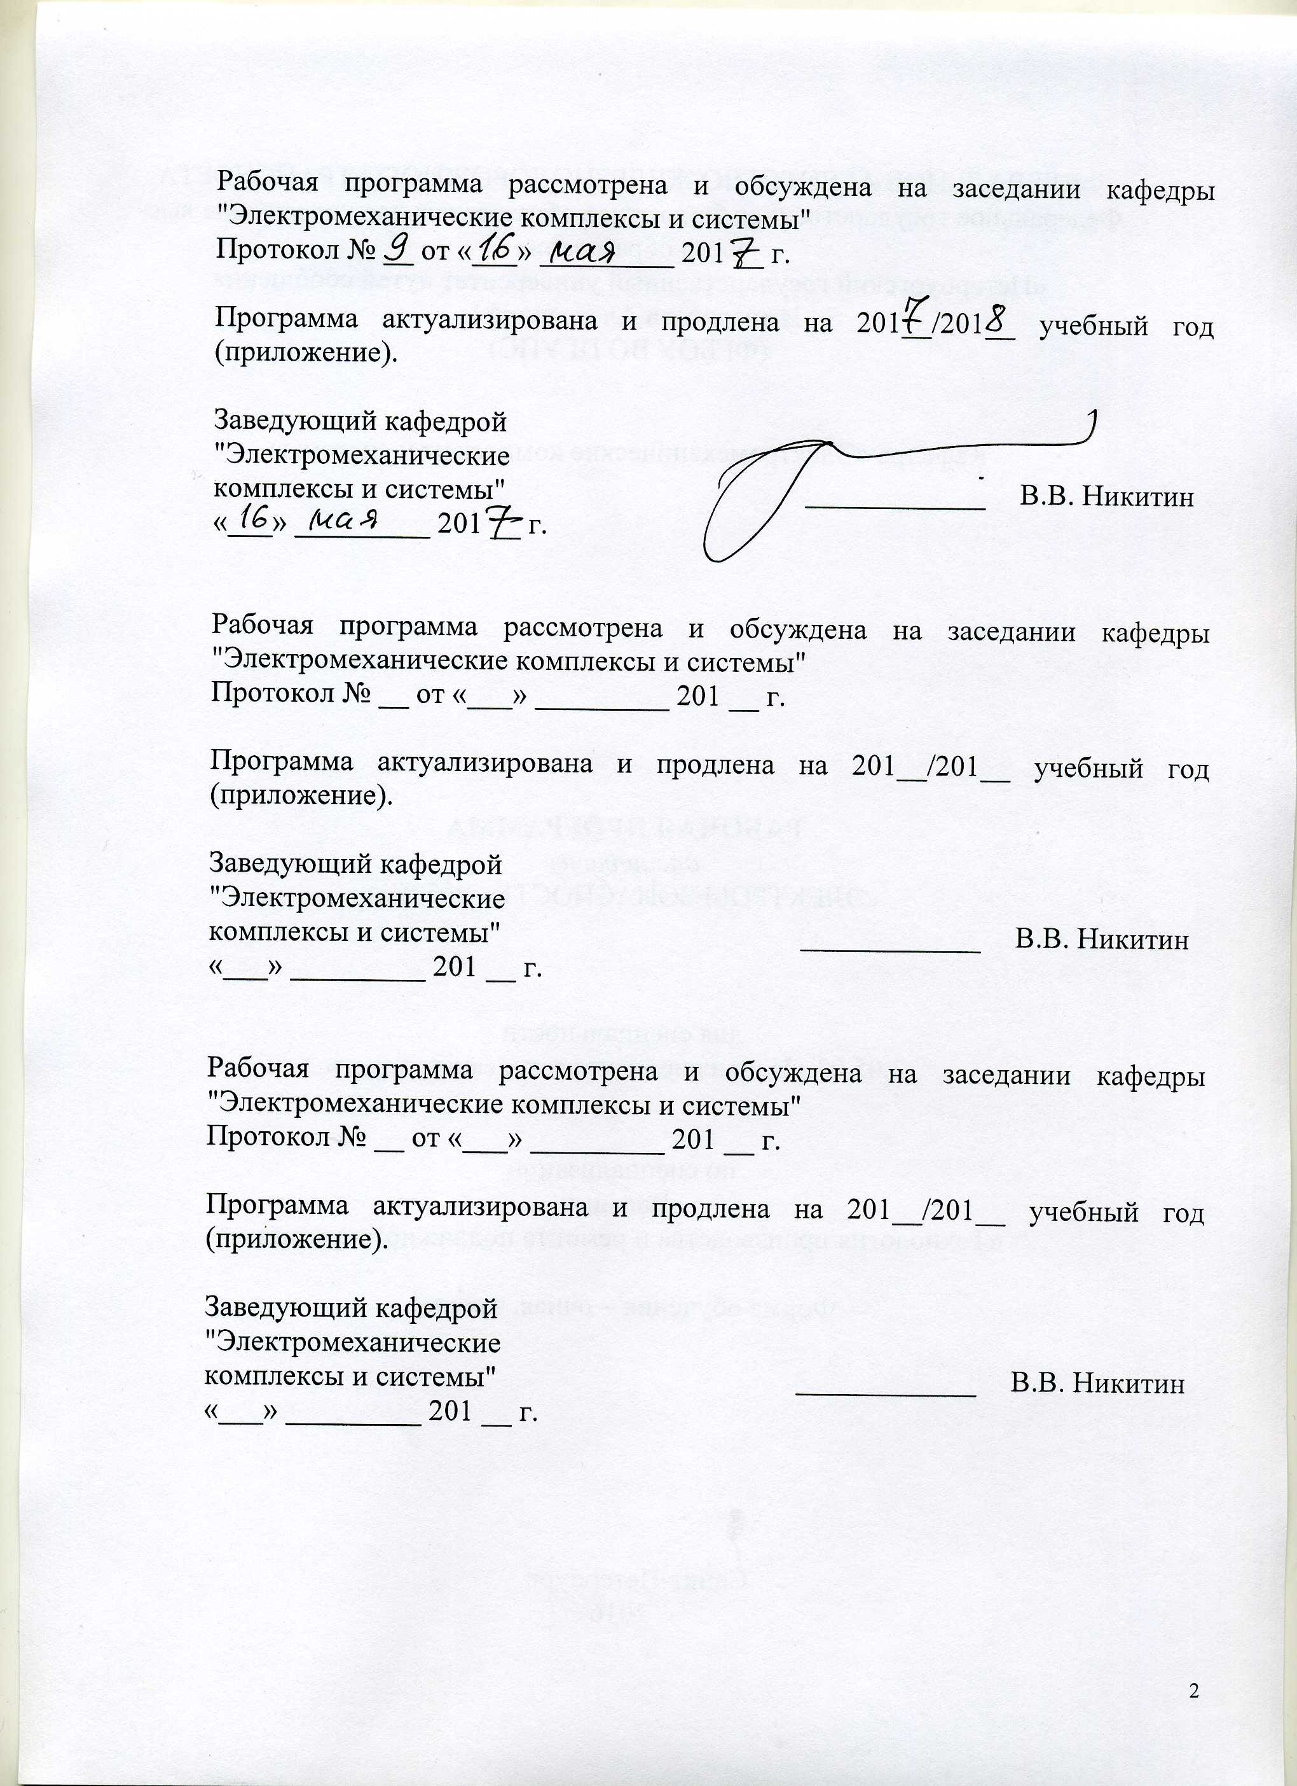

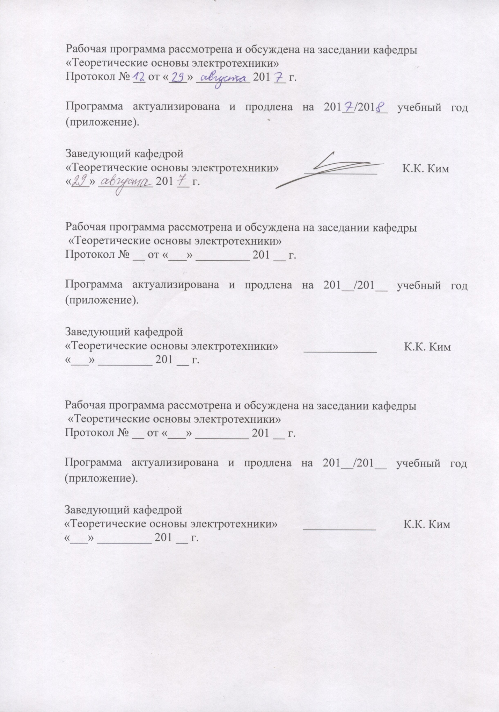

1. Цели и задачи дисциплины
Рабочая программа составлена в соответствии с ФГОС, утвержденным приказом Министерства образовании и науки Российской Федерации от 17.10.2016 № 1295 по специальности 23.05.03 «Подвижной состав железных дорог», по дисциплине «Основы электромонтажных работ».
Целью изучения дисциплины «Основы электромонтажных работ» является формирование у студентов начальных знаний, умений и навыков выполнения электромонтажных работ.
Для достижения поставленной цели решаются следующие задачи:
- формирование у студентов знаний по основным нормативным документам организации безопасных условий труда;
- приобретение навыков монтажа электрического оборудования, обнаружения и устранения неисправностей электрического оборудования;
- обучение студентов навыкам исправления технологических ошибок при разработке и сборке электрических схем.
2. Перечень планируемых результатов обучения по дисциплине, соотнесенных с планируемыми результатами освоения основной образовательной программы

Планируемыми результатами обучения по дисциплине являются: приобретение знаний, умений, навыков и/или опыта деятельности. В результате освоения дисциплины обучающийся должен
ЗНАТЬ:
- требования основных нормативных документов при проведении электромонтажных работ;
- способы выполнения электромонтажных работ, исключающие попадание человека под действие электрического тока.
УМЕТЬ:
- выбирать необходимые электрические элементы для сборки схемы;
- разрабатывать электрические схемы электроустановок.
ВЛАДЕТЬ:
- навыками сборки электрических схем;
- навыками поиска и устранения неисправностей электрических схем.
Приобретенные знания, умения, навыки и/или опыт деятельности, характеризующие формирование компетенций, осваиваемые в данной дисциплине, позволяют решать профессиональные задачи, приведенные в соответствующем перечне по видам профессиональной деятельности в п. 2.4 общей характеристики основной профессиональной образовательной программы (ОПОП).
Изучение дисциплины направлено на формирование следующих общепрофессиональных компетенций (ОПК):
владением основными методами организации безопасности жизнедеятельности производственного персонала и населения, их защиты от возможных последствий аварий, катастроф, стихийных бедствий (ОПК-8).
Изучение дисциплины направлено на формирование следующих профессиональных компетенций (ПК):
способностью применять методы и средства технических измерений, технические регламенты, стандарты и другие нормативные документы при технической диагностике подвижного состава, разрабатывать методы технического контроля и испытания продукции (ПК-5);
способностью организовывать работу малых коллективов исполнителей (бригад, участков, пунктов), руководить участком производства, обеспечивать выпуск высококачественной продукции, формировать бригады, координировать их работу, устанавливать производственные задания и контролировать их выполнение, осуществлять подготовку производства, его метрологическое обеспечение, находить и принимать управленческие решения в области организации производства и труда, умением применять требования корпоративных стандартов в области управления персоналом (ПК-10).
Область профессиональной деятельности обучающихся, освоивших данную дисциплину, приведена в п. 2.1 общей характеристики ОПОП. Объекты профессиональной деятельности обучающихся, освоивших данную дисциплину, приведены в п. 2.2 общей характеристики ОПОП
3. Место дисциплины в структуре основной образовательной программы
Дисциплина «Основы электромонтажных работ» (Б1.В.ОД.3) относится к вариативной части и является обязательной дисциплиной.
4. Объем дисциплины и виды учебной работы
Для очной формы обучения
Вид учебной работы | Всего часов | Семестр
 |  | 1
Контактная работа (по видам учебных занятий)  В том числе:  - лекции (Л)  - практические занятия (ПЗ)  - лабораторные работы (ЛР) | 36  –  –  36 | 36  –  –  36
Самостоятельная работа (СРС) (всего) | 36 | 36
Контроль | – | –
Форма контроля знаний | зачет | Зачет
Общая трудоемкость: час / з.е. | 72/2 | 72/2

Для заочной формы обучения таблица
Вид учебной работы | Всего часов | Курс
 |  | 3
Контактная работа (по видам учебных занятий)  В том числе:  - лекции (Л)  - практические занятия (ПЗ)  - лабораторные работы (ЛР) | 8  –  –  8 | 8  –  –  8
Самостоятельная работа (СРС) (всего) | 60 | 60
Контроль | 4 | 4
Форма контроля знаний | зачет | Зачет
Общая трудоемкость: час / з.е. | 72/2 | 72/2

5. Содержание и структура дисциплины
5.1 Содержание дисциплины
№ п/п | Наименование раздела дисциплины | Содержание раздела
1 | Мероприятия, обеспечивающие организацию безопасности проведения электро- монтажных работ. | Охрана труда при производстве электромонтажных работ. Действие электрического тока на организм человека. Организационно-технические мероприятия по предупреждению поражения человека электрическим током в электропомещениях. Технические средства, обеспечивающие охрану труда в электроустановках.
2 | Разработка и монтаж  электрических схем. | Подготовка, соединение и распайка монтажных проводов. Распайка штепсельных разъемов различных модификаций. Монтаж люминесцентных светильников. Изготовление печатных плат. Сборка выпрямителя.

5.2 Разделы дисциплины и виды занятий

Для очной формы обучения:
№ п/п | Наименование раздела дисциплины | Л | ПЗ | ЛР | СРС
1 | Мероприятия, обеспечивающие организацию безопасности проведения электромонтажных работ. | – | – | 6 | 6
2 | Разработка и монтаж электрических схем. | – | – | 30 | 30
Итого |  | – | – | 36 | 36

Для заочной формы обучения :
№ п/п | Наименование раздела дисциплины | Л | ПЗ | ЛР | СРС
1 | Мероприятия, обеспечивающие организацию безопасности проведения электромонтажных работ. | – | – | – | 6
2 | Разработка и монтаж электрических схем. | – | – | 8 | 54
Итого |  | – | – | 8 | 60

6. Перечень учебно-методического обеспечения для самостоятельной работы обучающихся по дисциплине
№  п/п | Наименование раздела | Перечень учебно-методического обеспечения
1 | Мероприятия, обеспечивающие организацию безопасности проведения электромонтажных работ. | 1. Правила устройства электроустановок. 7-е изд. – М.; Энергоиздат – 2010. – 320 с.  2. Правила технической эксплуатации электроустановок потребителей и Правила техники безопасности при эксплуатации установок потребителей. 6-е изд. – М.; Энергоиздат – 2011. – 298 с.  3. Методические указания по проведению электромонтажной практики. СПб.: ПГУПС, 2004. – 69 с.
2 | Разработка и монтаж электрических схем.

7. Фонд оценочных средств для проведения текущего контроля успеваемости и промежуточной аттестации обучающихся по дисциплине
Фонд оценочных средств по дисциплине «Основы электромонтажных работ» является неотъемлемой частью рабочей программы и представлен отдельным документом, рассмотренным на заседании кафедры «Электромеханические комплексы и системы» и утвержденным заведующим кафедрой.

8. Перечень основной и дополнительной учебной литературы, нормативно-правовой документации и других изданий, необходимых для освоения дисциплины

8.1 Перечень основной учебной литературы, необходимой для освоения дисциплины
1. Правила устройства электроустановок. 7-е изд. – М.; Энергоиздат – 2010. – 320 с.
2. Правила технической эксплуатации электроустановок потребителей и Правила техники безопасности при эксплуатации установок потребителей. 6-е изд. – М.; Энергоиздат – 2011. – 298 с.
3. Методические указания по проведению электромонтажной практики. СПб.: ПГУПС, 2004. – 69 с.
8.2 Перечень дополнительной учебной литературы, необходимой для освоения дисциплины
- К.К. Александров, Е.Г. Кузьмина. Электротехнические чертежи и схемы. М.: Энергоатомиздат, 1990. – 288 с.
- В.Е. Манойлов. Основы электробезопасности. Л.: Энергоатомиздат, 1991. – 480 с.
8.3 Перечень нормативно-правовой документации, необходимой для освоения дисциплины
Нормативно-правовая документация при освоении дисциплины не используется.
8.4 Другие издания, необходимые для освоения дисциплины

Другие издания при освоении дисциплины не используются.

9. Перечень ресурсов информационно-телекоммуникационной сети «Интернет», необходимых для освоения дисциплины

1. Личный кабинет обучающегося и электронная информационно-образовательная среда [электронный ресурс]. – Режим доступа: http://sdo.pgups.ru/ (для доступа к полнотекстовым документам требуется авторизация).

2. Электронная библиотечная система ЛАНЬ [электронный ресурс]. – Режим доступа: http://e.lanbook.com.

3. Электронная бибилиотечная система ibooks [электронный ресурс]. – Режим доступа: http://ibooks.ru/

10. Методические указания для обучающихся по освоению дисциплины

Порядок изучения дисциплины следующий:
- Освоение разделов дисциплины производится в порядке, приведенном в разделе 5 «Содержание и структура дисциплины». Обучающийся должен освоить все разделы дисциплины с помощью учебно-методического обеспечения, приведенного в разделах 6, 8 и 9 рабочей программы.
- Для формирования компетенций обучающийся должен представить выполненные типовые контрольные задания или иные материалы, необходимые для оценки знаний, умений, навыков и (или) опыта деятельности, предусмотренные текущим контролем (см. фонд оценочных средств по дисциплине).
3. По итогам текущего контроля по дисциплине, обучающийся должен пройти промежуточную аттестацию (см. фонд оценочных средств по дисциплине).

11. Перечень информационных технологий, используемых при осуществлении образовательного процесса по дисциплине, включая перечень программного обеспечения и информационных справочных систем

Перечень информационных технологий, используемых при осуществлении образовательного процесса по дисциплине:
- Технические средства обучения (мультимедийный проектор, интерактивная доска).
- Методы обучения с использованием информационных технологий (демонстрация мультимедийных материалов).
- Электронная информационно-образовательная среда Петербургского государственного университета путей сообщения Императора Александра I [электронный ресурс]. Режим доступа: http://sdo.pgups.ru
Дисциплина обеспечена необходимым комплектом лицензионного программного обеспечения, установленного на технических средствах, размещенных в специальных помещениях и помещениях для самостоятельной работы: операционная система Windows, пакет MS Office.

12. Описание материально-технической базы, необходимой для осуществления образовательного процесса по дисциплине

Материально-техническая база, необходимая для осуществления образовательного процесса по данной дисциплине, соответствует действующим санитарным и противопожарным правилам и нормам и обеспечивает проведение всех видов занятий, предусмотренных учебным планом для данной дисциплины.
Она содержит:
- Для проведения лабораторных работ – учебные лаборатории, оснащенные специализированной мебелью и лабораторным оборудованием (ауд. 5-201, 5-203, 5-205, 5-206, 5-301, 6-209, 6-401, 7-128).
- Для проведения групповых и индивидуальных консультаций, текущего контроля и промежуточной аттестации – учебные аудитории кафедры или Университета, оснащенные специализированной мебелью.
- Для самостоятельной работы обучающихся – помещения, оснащенные компьютерной техникой с возможностью подключения к сети «Интернет» и доступом в электронную информационно-образовательную среду Университета (компьютерные классы Университета).
- Помещения для хранения и профилактического обслуживания учебного оборудования.

Разработчик программы –
доцент кафедры
«Электромеханические
комплексы и системы»
А.Ф. Петров

06.12.2016.

